Załącznik do uchwały nr XXX/258/2008 Rady Miejskiej w Gniewkowie
z dnia 28.10.2008 r.

PLAN ODNOWY
MIEJSCOWOŚCI
ŻYROSŁAWICE

Żyrosławice, październik 2008 r.

SPIS TREŚCI:

I. CHARAKTERYSTYKA MIEJSCOWOŚCI ŻYROSŁAWICE 3
1. Położenie administracyjne, geograficzne, komunikacyjne. 3
2. Gleby 4
3. Klimat 5
II. OPIS ZASOBÓW MIEJSCOWOŚCI ŻYROSŁAWICE 5
1. Ludność 5
2. Środowisko przyrodnicze 6
3. Zabytki 6
4. Infrastruktura techniczna 6
5. Rolnictwo 6
6. Przemysł i gospodarka 7
III. ANALIZA SWOT 7
IV. ZIDENTYFIKOWANE PROBLEMY 7
V. WIZJA MIEJSCOWOŚCI, CELE STRATEGICZNE, PRIORYTETY, ZADANIA NA LATA 2008-2015 8
VI. HARMONOGRAM REALIZACJI ZADAŃ 10
VII. SZACUNKOWY KOSZTORYS PLANOWANYCH ZADAŃ 10

I. CHARAKTERYSTYKA MIEJSCOWOŚCI ŻYROSŁAWICE

1. Położenie administracyjne, geograficzne, komunikacyjne.

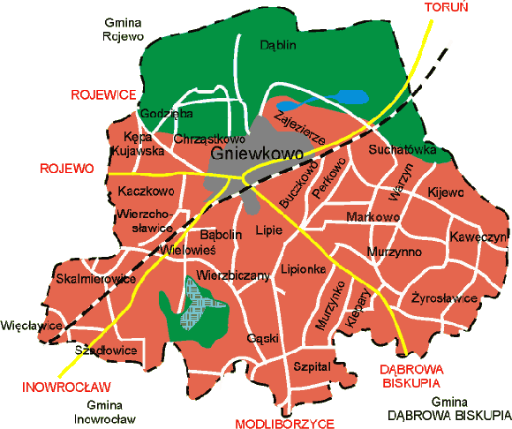

Wieś Żyrosławice leży w centralnej części województwa kujawsko-pomorskiego w powiecie inowrocławskim w gminie Gniewkowo. Do Gniewkowa jest 10 km, do Inowrocławia jest 24 km, do Torunia 34 km.

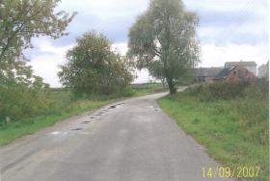

Miejscowość sąsiaduje :
- od północy z Murzynnem i Kawęczynem
- od południa i wschodu z gminą Dąbrowa Biskupia
- od zachodu z Kleparami
Wieś Żyrosławice zajmuje powierzchnię 341,95 ha . Zamieszkuje ją 98 osób.

Grunty rolne:290,85 ha
Łąki i pastwiska:25,45 ha
Zajęte przez drogi:8,23 ha
Pod zabudowania: 5,59 ha
Nieużytki:5,06 ha
Sady:3,14 ha
Reszta: inne grunty

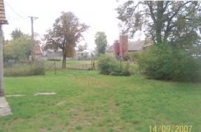

Obszar gminy Gniewkowo pod względem fizyczno – geograficznym przynależy do dwóch makroregionów - Pojezierza Wielkopolskiego i Pradoliny Toruńsko – Eberswaldzkiej (podział wg J. Kondrackiego).

2. Gleby

Instytut Upraw, Nawożenia i Gleboznawstwa w Puławach zakwalifikował obszar gminy Gniewkowo do dwóch regionów glebowo – rolniczych: Pradolinowego obejmującego północne rejony gminy oraz Kujawskiego w południowej części gminy, gdzie dominują urodzajne czarne ziemie kujawskie. Wysoka jakość rolniczej przestrzeni produkcyjnej powoduje, że zwłaszcza na terenie regionu kujawskiego ograniczone są możliwości rozwoju osadnictwa. Wynika to z wysokiej jakości rolniczej przestrzeni produkcyjnej i wysokotowarowego rolnictwa. W strukturze użytków rolnych dominują grunty orne tworzące kompleksy gleb o bardzo wysokiej bonitacji. Użytki zielone dość licznie występują w części pradolinowej, tworząc łąki i pastwiska średniej i niskiej wartości rolniczej, wytworzone na glebach organogenicznych, na siedliskach bagiennych, pobagiennych i łęgowych.
Największa koncentracja gleb o bardzo wysokiej bonitacji występuje w miejscowościach: Więcławice, Skalmierowice, Lipie, Wierzbiczany, a także w rejonach Kijewa, Kawęczyna i Żyrosławic.

Na terenie miejscowości Żyrosławice przeważają gleby klasy III (najwięcej IIIa) oraz IV.

3. Klimat

Według R. Gumińskiego (podział na strefy rolniczo – klimatyczne) rejon gminy Gniewkowo przynależy do dzielnicy środkowej. Charakteryzuje się ona najniższymi w Polsce opadami atmosferycznymi (poniżej 500mm rocznie). Inne dane charakterystyczne klimatu przedstawiają się następująco:
- liczba dni mroźnych – 30 – 50;
- liczba dni z przymrozkami – 100 –110;
- czas trwania pokrywy śnieżnej 30 –60 dni;
- okres wegetacyjny roślin – 210 – 220 dni;
- średnia roczna temperatura – 7,5⁰ C (max średnia temp. lipca 17,5⁰ C, min. średnia temp. lutego –3,1⁰ C);
- najniższe średnie wilgotności (maj) – 50 – 70%, najwyższe wilgotności (grudzień – listopad) - 85 – 90%;
- ilość dni pochmurnych – 140, średnie roczne zachmurzenie wynosi 6,0 – 6,6 stopnia pokrycia nieba;
- dominujące kierunki wiatrów – zachodnie i południowo – zachodnie.

II. OPIS ZASOBÓW MIEJSCOWOŚCI ŻYROSŁAWICE

1. Ludność

Liczba mieszkańców to 98 osób.
Struktura wiekowa mieszkańców miejscowości:

Przedział wiekowy | Liczba mieszkańców
0-7 | 9
8-18 | 15
19-60 | 61
Powyżej 60 | 13

Struktura płciowa mieszkańców miejscowości:

Przedział wiekowy | Liczba kobiet | Liczba mężczyzn
0-7 | 2 | 7
8-18 | 5 | 10
19-60 | 30 | 31
Powyżej 60 | 10 | 3

Mieszkańcy posiadają w większości zawodowe wykształcenie.

Mieszkańcy wsi zajmują się głównie rolnictwem.

Poziom bezrobocia jest wysoki, w skali gminy wynosi on przeszło 20 %, w tym większość osób bez prawa do zasiłku oraz długotrwale bezrobotnych. Bezrobocie dotyczy głównie osób młodych, kobiet oraz osób niewykształconych.
Na terenie miejscowości nie występują organizacje mieszkańców.

2. Środowisko przyrodnicze

Na terenie Żyrosławic nie występują lasy ani zbiorniki wodne.

Krajobraz Żyrosławic nie jest zróżnicowany; tworzą go pola uprawne.

3. Zabytki

W miejscowości nie ma żadnych zabytków.

4. Infrastruktura techniczna

Wodociągi
Miejscowość jest zwodociągowana w 100%.

Kanalizacja
Żyrosławice nie są skanalizowane. Mieszkańcy korzystają głównie z przydomowych szamb.

Gazociągi
Gospodarstwa domowe na terenie Żyrosławic nie są podłączone do sieci gazociągowej. Mieszkańcy korzystają z butli gazowych.

Energetyka
Potrzeby Mieszkańców w zakresie energetyki są zaspokojone w wystarczającym stopniu. Na terenie miejscowości nie ma alternatywnych źródeł energii, tj. wiatraki.

Utylizacja odpadów stałych
Odpady z terenu miejscowości są składowane na wysypisku w Kaczkowie. Mieszkańcy we własnym zakresie podpisali umowy z firmami wywozowymi. Na terenie Żyrosławic są pojemniki do segregacji śmieci.

Telekomunikacja
Mieszkańcy mają zaspokojone potrzeby w zakresie telekomunikacji. Korzystają z sieci TP, NETII, również z sieci telefonii komórkowej.

Internet
Gospodarstwa domowe nie są w wystarczającym stopniu podłączone do globalnej sieci. Nie ma możliwości korzystania z zasobów Internetu w wiejskiej świetlicy czy kawiarence internetowej w pobliżu.
Istnieją duże, niezaspokojone potrzeby mieszkańców w zakresie stałego, taniego podłączenia do Internetu.

5. Rolnictwo

W Żyrosławicach jest 18 gospodarstw rolnych.
Przeważają gosp. rolne w przedziale 10-30 ha.

6. Przemysł i gospodarka

Na terenie miejscowości nie występują zakłady przemysłowe.

III. ANALIZA SWOT

MOCNE STRONY
- Bliskość Gniewkowa, Torunia i Inowrocławia.
- Dobrze rozwinięte rolnictwo.
3. Funkcjonująca świetlica wiejska.

SŁABE STRONY
- Zły stan techniczny dróg i brak chodników.
- Niekorzystne położenie geograficzne uniemożliwiające aktualnie podłączenie do Internetu całej wsi.
- Brak terenów pod inwestycje.
- Brak zaplecza rekreacyjno-sportowego.
5. Brak dużych zbiorników wodnych w pobliżu wsi (jeziora).
6. Brak bazy agroturystycznej.
7. Mała aktywność społeczna.

SZANSE
- Możliwość uzyskania środków z funduszy Unii Europejskiej, inwestorów i kapitału.
- Sprzyjająca polityka regionalna, w tym adresowana do rozwoju obszarów wiejskich.
- Moda na mieszkanie „poza miastem”.
- Nawiązanie współpracy z innymi miejscowościami i gminami.
- Stworzenie miejsc integracji społeczności lokalnej (plac zabaw, boisko)

ZAGROŻENIA
      - Starzenie się społeczności.
      - Odpływ młodzieży do większych aglomeracji.
      - Brak chodników i utwardzonej drogi w centrum wsi.
      - Brak środków finansowych.

IV. ZIDENTYFIKOWANE PROBLEMY

Mieszkańcy Żyrosławic określili następujące problemy występujące w ich miejscowości:

- brak gazociągu
- brak kanalizacji
- brak infrastruktury rekreacyjno-sportowej (boiska sportowego, placu zabaw)
- brak chodników
- niewystarczające oświetlenie wsi
- konieczność remontu w świetlicy wiejskiej i uporządkowanie terenu wokół niej

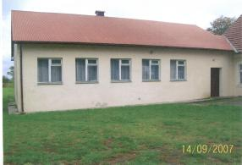

- zły stan dróg we wsi

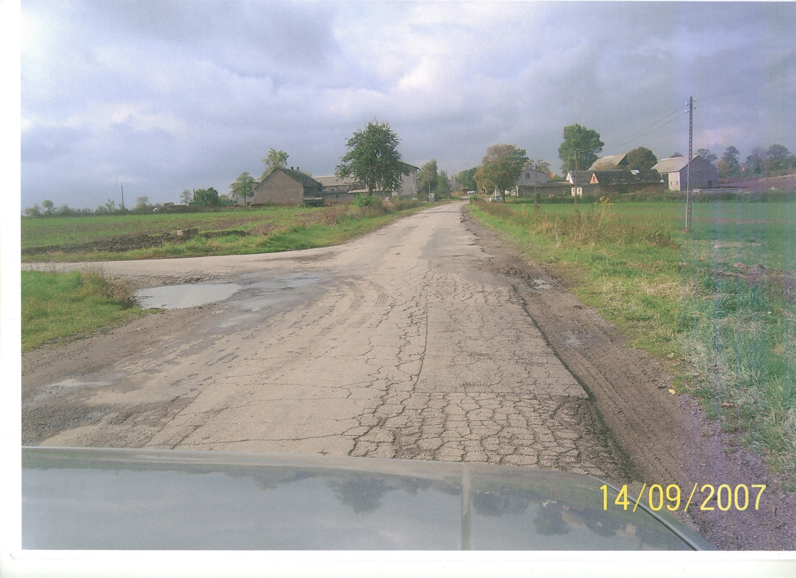

V. WIZJA MIEJSCOWOŚCI, CELE STRATEGICZNE, PRIORYTETY, ZADANIA NA LATA 2008-2015

Wszelkie podejmowane przez społeczność Żyrosławic inicjatywy mają na celu taki rozwój wsi, aby w 2015 roku była miejscem, w którym rolnictwo zapewnia dobry byt wszystkim mieszkańcom, zaspokajane są ich potrzeby w zakresie wypoczynku i organizacji czasu wolnego, a wieś jest estetyczna i zadbana.

Aby wizja osiągnięcia takiego stanu była możliwa do zrealizowania określono cele strategiczne:

1/ poprawa jakości życia na wsi
2/ poprawa wizerunku i estetyki wsi
3/ integracja społeczności Żyrosławic z sąsiednimi miejscowościami
4/ stworzenie bazy rekreacyjnej dla społeczności wsi
5/ poprawa bezpieczeństwa w Żyrosławicach

Do zadań priorytetowych, przewidzianych do realizacji w pierwszej kolejności, należą:

Zadanie nr 1/ Budowa placu zabaw w Żyrosławicach
Cel strategiczny nr 1, 2, 4
Przeznaczenie: stworzenie miejsca bezpiecznej zabawy dla dzieci, pozbawionych jakichkolwiek atrakcji we wsi. Poprawa sprawności motorycznej dzieci. Stworzenie warunków do wartościowego, zdrowego sposobu spędzania wolnego czasu.

Zadanie nr 2/ Budowa boiska sportowego w Żyrosławicach
Cel strategiczny nr 1, 2, 4
Przeznaczenie: stworzenie bazy sportowej umożliwiającej wszystkim mieszkańcom prowadzenie zdrowego, sportowego stylu życia na terenach wiejskich, organizację imprez sportowych, turniejów, wychowywanie młodzieży przez sport.

Zadanie nr 3/ Remont i ogrodzenie świetlicy wiejskiej w Żyrosławicach
Cel strategiczny nr 1,2,3,4
Przeznaczenie: wyremontowanie pomieszczeń świetlicy (wymiana drzwi, okien i wymalowanie wnętrza świetlicy) poprawi ich estetykę i funkcjonalność, co przełoży się na organizację większej liczby imprez integracyjnych, spotkań, zajęć czy szkoleń. Ogrodzenie świetlicy poprawi bezpieczeństwo uczestników spotkań.

Zadanie nr 4/ Budowa chodników w Żyrosławicach
Cel strategiczny nr 1,2,5
Przeznaczenie: brak chodników powoduje duże niebezpieczeństwo dla pieszych, zmuszonych do korzystania z poboczy. Budowa chodników nie tylko poprawi jakość życia mieszkańców, wpłynie na ich bezpieczeństwo, jak również zdecydowanie zmieni wizerunek naszej miejscowości.

Zadanie nr 5/ Modernizacja dróg gminnych na terenie Żyrosławic
Cel strategiczny nr 1, 2, 5
Przeznaczenie: Stan dróg przechodzących przez Żyrosławice jest zły, o czym świadczy zdjęcie ze str. nr 7. Drogi te powodują duże niebezpieczeństwo zarówno dla kierowców, jak również rowerzystów czy pieszych. Remont nawierzchni dróg zdecydowanie wpłynie również na poprawę estetyki i wizerunku miejscowości.
Do pozostałych zadań, które należy zrealizować w przedziale czasu 2008-2015, należą:

Zadanie nr 6/ Zakup spychu do odśnieżania
Cel strategiczny nr 1,5
Przeznaczenie: Z uwagi na położenie Żyrosławic i silne wiatry nawiewające śnieg na ciągi komunikacyjne, co powoduje zaspy uniemożliwiające dotarcie do szkół i miejsc pracy, zakup spychu jest celowy i konieczny .

Zadanie nr 7/ Zwiększenie ilości punktów świetlnych we wsi
Cel strategiczny nr 1,5
Przeznaczenie: Poprawa bezpieczeństwa użytkowników dróg, którzy w razie braku chodników zmuszeni są do chodzenia poboczem, co w przypadku zmroku grozi niebezpieczeństwem wypadku. Poprawa widoczności na drodze uzasadnia tę inwestycję.

Zadanie nr 8/ Instalacja umożliwiająca dostęp do Internetu
Cel strategiczny nr 1
Przeznaczenie: Budowa społeczeństwa informacyjnego na terenach wiejskich
Zadanie nr 9/ Organizacja imprez integracyjnych, spotkań i szkoleń

VI. HARMONOGRAM REALIZACJI ZADAŃ

L.P. | NAZWA ZADANIA | TERMIN REALIZACJI
ZADANIA PRIORYTETOWE
1. | Budowa placu zabaw w Żyrosławicach | 2008-2009
2. | Budowa boiska sportowego w Żyrosławicach | 2010-2012
3. | Remont i ogrodzenie świetlicy wiejskiej w Żyrosławicach | 2009-2010
4. | Budowa chodników w Żyrosławicach | 2011-2013
5. | Modernizacja dróg gminnych na terenie Żyrosławic | 2011-2015
POZOSTAŁE ZADANIA DO REALIZACJI W LATACH 2008-2015
6. | Zakup spychu do odśnieżania | 2009-2010
7. | Zwiększenie ilości punktów świetlnych we wsi | 2008-2010
8. | Instalacja umożliwiająca dostęp do Internetu | 2009-2012
9. | Organizacja imprez integracyjnych, spotkań i szkoleń | 2008-2015

VII. SZACUNKOWY KOSZTORYS PLANOWANYCH ZADAŃ

NAZWA ZADANIA | SZACUNKOWY KOSZTORYS  W PLN | ŻRÓDŁA FINANSOWANIA
ZADANIA PRIORYTETOWE
Budowa placu zabaw w Żyrosławicach | 35 000 | PROW, środki gminne
Budowa boiska sportowego w Żyrosławicach | 100 000 | PROW, środki gminne
Remont i ogrodzenie świetlicy wiejskiej w Żyrosławicach | 30 000 | PROW, środki gminne, fundusz sołecki
Budowa chodników w Żyrosławicach | 250 000 | PROW, środki gminne, zarządy dróg
Modernizacja dróg gminnych na terenie Żyrosławic | 2 000 000 | środki gminne, zarządy dróg
POZOSTAŁE ZADANIA DO REALIZACJI W LATACH 2008-2015
Zakup spychu do odśnieżania | 30 000 | Środki gminne, fundusz sołecki
Zwiększenie ilości punktów świetlnych we wsi | 30 000 | Środki gminne
Instalacja umożliwiająca dostęp do Internetu | 80 000 | RPO, środki gminne
Organizacja imprez integracyjnych, spotkań i szkoleń | 10 000 | Środki gminne, fundusz sołecki, PROW

………………………………………………… ………………………………………….
Podpis przewodniczącego zebrania wiejskiego miejscowości Żyrosławice Podpis przewodniczącego Rady Miejskiej w Gniewkowie

